INSTITUTO FEDERAL DE EDUCAÇÃO, CIÊNCIA E
TECNOLOGIA DE SÃO PAULO

RICHARD MOREIRA DE SA, THIAGO INÁCIO LIMA & BRYAN MACHADO SOARES DOS SANTOS

1 ESCOPO:
O sistema a ser produzido será chamado de Sistema de Transporte Público de São Paulo, tendo como objetivo principal a autenticação de cartões de clientes de ônibus. Este produto realizará a administração de funcionários, clientes, linhas e o funcionamento das catracas. Adicionalmente, na entrega deste sistema também se terá uma interface para os gerentes da empresa e uma interface online para os clientes e demais pessoas. Este produto será um produto self-cache, o que significa que ele NÃO realizará qualquer tipo de pagamento. Este sistema será útil para garantir a entrada de clientes apenas com o cartão, além de proporcionar um método de diminuir a interação negativa e geral entre o motorista e o passageiro. Este tipo de sistema trará à empresa a nova tecnologia de veículos públicos que está começando a ser implementada no mercado. Tal sistema busca melhorar o uso de veículos públicos e, portanto, trazer boa fama a empresa disposta a desfrutar deste produto.
2 LISTA DE FUNÇÕES:
O sistema terá métodos para a autenticação do cliente e do administrador, assim assegurando a segurança dos dados do cliente e do sistema administrador. A recarga poderá ser feita pelos próprios clientes ou pelos administradores. Caso o cliente desejar realizar a recarga sozinho, ele deverá se autenticar no site público e se direcionar à aba de recarga, do contrário, para realizar uma recarga via administração, ele deverá comparecer no local físico da empresa e requisitar uma recarga para o administrador, o qual deverá instruir o cliente durante o resto do processo. O software também será capaz de cadastro, edição, exclusão e visualização de clientes, linhas e motoristas, tendo também uma lista de cada um dos mencionados.

3 DIAGRAMA DE BANCO DE DADOS:
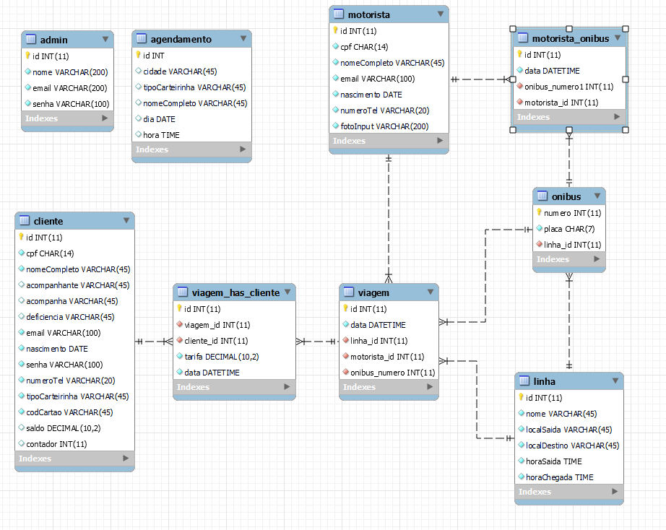

4 PROTOTIPOS:
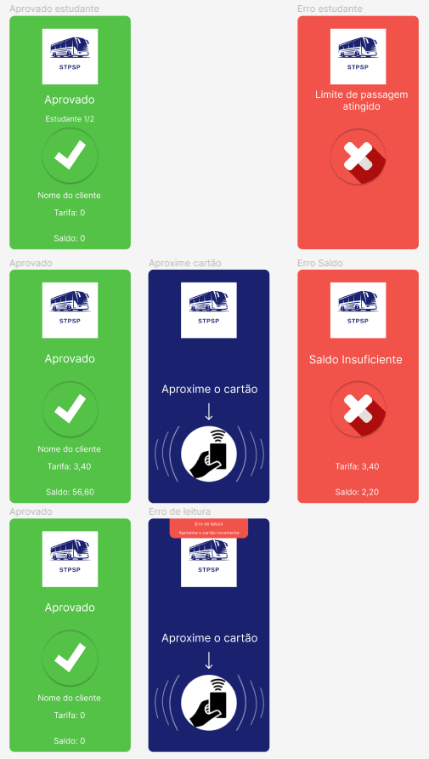

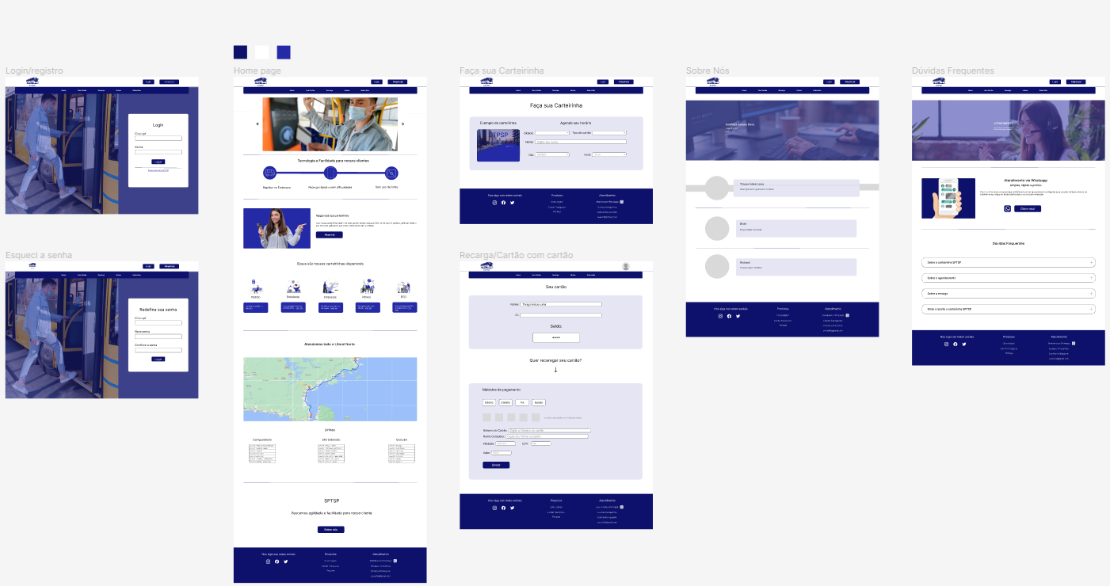
5 SISTEMA:

print sistema funcionando aqui

6 CONCLUSÕES

A introdução de interfaces para admnistradores da empresa e clientes de forma online adiciona uma camada adicional de funcionalidade e acessibilidade. Os admnistradores agora terão ferramentas robustas para realizar suas operações administrativas, enquanto os clientes aproveitam uma experiência simplificada e moderna com a utilização do transporte público. A administração eficaz do sistema oferece não só benefícios operacionais, mas também contribui para a boa reputação da empresa no mercado. Os processos automatizados, combinados com a integração de tecnologias modernas, tornará a empresa conhecida devido à adoção de inovações em comparação com seus concorrentes.

